
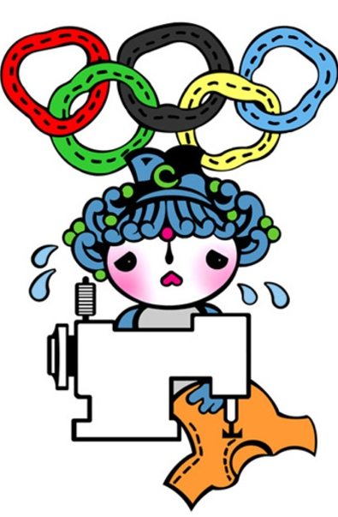

COMMUNIQUE DE PRESSE / Lundi 31 mars 2008

A l’occasion de passage de la flamme olympique à Paris, le collectif Ethique sur l’étiquette lance sa campagne « Jouez le jeu pour le JO », en amont des Jeux Olympiques de Pékin, pour le respect des droits de l’Homme au travail dans l'industrie du sport.

CONFERENCE DE PRESSE
Le lundi 7 avril 2008 à 11h
A la Bourse du Travail, 3 rue du Château d’eau, 75010 Paris.
Avec le témoignage de Mr Lu Decheng, ancien détenu des camps de travail forcé (laogai) chinois

OPPORTUNITE PHOTO A L'ISSUE DE LA CONFERENCE DE PRESSE
Happening devant la Bourse du Travail

Des ouvriers contraints de travailler 12 heures par jour, sept jours sur sept, dans des conditions insalubres et dangereuses, pour des salaires inférieurs de moitié au minimum légal : tel est le quotidien de ceux qui fabriquent en Chine les marchandises qui arborent les cinq anneaux, symbole de l’idéal olympique, celui d’une « société pacifique, soucieuse de préserver la dignité humaine » selon la Charte Olympique…

Face a cette situation insupportable et devant de telles contradictions, le collectif Ethique sur l'étiquette interpelle le mouvement olympique et sportif : il lance une pétition nationale appelant le Comité national olympique et sportif français (CNOSF) à user de son influence auprès du Comité international olympique (CIO) pour qu’il mette en œuvre des mesures concrètes pour lutter contre les violations des droits des travailleurs dans les entreprises qui fabriquent les produits estampillés JO. Le CNOSF est également appelé à inciter ses membres, nommément les fédérations sportives et les clubs sportifs, à s’engager en faveur du respect des droits de l’Homme au travail, en achetant du matériel fabriqué dans le respect des droits fondamentaux des travailleurs.

A travers cette campagne, l’objectif sera aussi que les marques de sport et les pouvoirs publics prennent de nouvelles initiatives pour s’assurer de progrès dans le respect des droits de l’Homme le long des chaînes de production.

Les organisations membres et les groupes locaux du Collectif se mobiliseront à travers la France tout au long de la campagne, jusqu’à l’ouverture des Jeux.

Contact presse
Nayla Ajaltouni : n.ajaltouni@ethique-sur-etiquette.org – 01 42 03 82 25

Organisations impliquées : AFPV (Association des volontaires du progrès) – Asseco CFDT (Association études et consommation) – Association Léo Lagrange pour la défense des consommateurs – CCFD (Comité catholique contre la faim et pour le développement) – CFDT (Confédération française démocratique du travail) et 6 fédérations – CMR (Chrétiens dans le monde rural) – CFIE (Centre français d'information sur les entreprises) – CUF (Cités unies France) – Fédération Artisans du monde – FSGT (Fédération sportive et gymnique du travail) – FSU (Fédération syndicale unitaire) – Indecosa CGT – JOC (Jeunesse ouvrière chrétienne) – Ligue de l'enseignement – Orcades – Peuples Solidaires – Ritimo (Réseau d'information Tiers-monde) – Solidarité laïque – UFOLEP ( Union françaises des œuvres laïques d'éducation physique).

